Муниципальное дошкольное образовательное автономное учреждение
«Детский сад №121 комбинированного вида «Золотой колосок» г. Орска»

Мастер-класс для педагогов
«Нетрадиционные техники рисования»

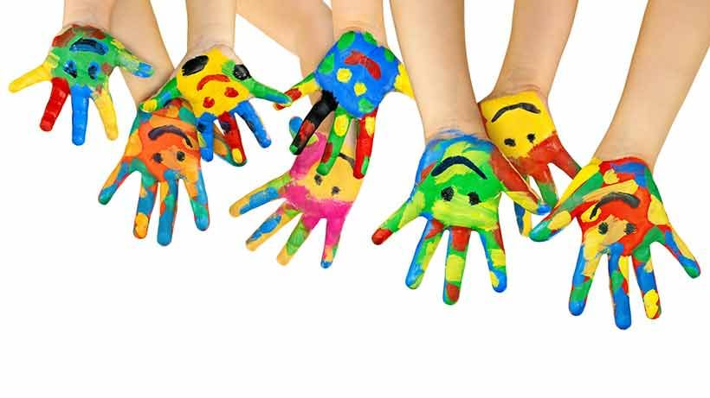

Гнусенко Лада Юрьевна

2022 год

«Чем больше мастерства в детской руке, тем умнее ребенок».
Цель:
Познакомить педагогов с использованием нетрадиционных техник рисования на занятиях по изобразительной деятельности для детей дошкольного возраста.
Формирование у детей дошкольного возраста художественно-творческих способностей через творческие задания с использованием в работе интересной и необычной изобразительной техники, неизвестного материала.
Задачи:
• Познакомить с разными техниками рисования; научить сочетать на практике несколько нетрадиционных методов в рисовании.
• Развивать интерес различным нетрадиционным способам изображения предметов на бумаге; повысить уровень мастерства педагогов.
• Способствовать развитию интереса к художественно-эстетической деятельности.
Методы и приёмы: репродуктивный, практический.
Оборудование: столы, стулья для педагогов, влажные салфетки, коробочка для использованных салфеток, материал для практической деятельности – гуашь разного цвета, альбомные листы бумаги, картон, дощечки для лепки. Малярный скотч, акварельные краски, баночки с водой, кисти для рисования. Пищевая плёнка, свечка, соль, ватные палочки, ёмкости для использованных материалов.
Предварительная работа: обработка специальной литературы по данной теме. Подготовка оборудования, создание компьютерной презентации.
Оформление выставки детских рисунков в нетрадиционной технике рисования.
Вступительное слово
Актуальность выбранной темы мастер-класса:
• На занятиях по рисованию решаются задачи всестороннего развития детей, которое необходимо для успешного обучения в школе.
• В процессе работы у детей формируются мыслительные операции, навыки работы в коллективе, умение согласовывать свои действия с действиями сверстников.
Дети с самого раннего возраста пытаются отразить свои впечатления об окружающем мире в своём изобразительном творчестве. Наблюдения за эффективностью рисования в детском саду приводят к выводу о необходимости использования нетрадиционных техник, которые создадут ситуацию успеха у воспитанников, сформируют устойчивую мотивацию к рисованию.
Рисование нетрадиционными способами, увлекательная, завораживающая деятельность, которая удивляет и восхищает детей. Существует много техник нетрадиционного рисования, их необычность состоит в том, что они позволяют детям быстро достичь желаемого результата. Например, какому ребёнку будет неинтересно рисовать пальчиками, делать рисунок собственной ладошкой, ставить на бумаге кляксы и получать забавный рисунок. Ребёнок любит быстро достигать результата в своей работе.
Важную роль в развитии ребёнка играет развивающая среда. Поэтому при организации предметно - развивающей среды надо учитывать, чтобы содержание носило развивающий характер, и было направлено на развитие творчества каждого ребёнка в соответствии с его индивидуальными возможностями, доступной и соответствующей возрастным особенностям детей. Дома у каждого из нас есть ненужные вещи (зубная щётка, расчески, поролон, пробки, пенопласт, катушка ниток, свечи и т.д.). Гуляя по улице или в лесу можно найти много интересного: палочки, шишки, листочки, камушки, семена растений, пух одуванчика, чертополоха, тополя. Всеми этими предметами возможно обогатить уголок продуктивной деятельности. Необычные материалы и оригинальные техники привлекают детей тем, что можно рисовать, чем хочешь и как хочешь и даже можно придумать свою необычную технику. Дети ощущают незабываемые, положительные эмоции, а по эмоциям можно судить о настроении ребёнка, о том, что его радует, что его огорчает.
Использованием нетрадиционных техник:
• Способствует снятию детских страхов.
• Развивает уверенность в своих силах.
• Развивает пространственное мышление.
• Учит детей свободно выражать свой замысел.
• Побуждает детей к творческим поискам и решениям.
• Учит детей работать с разнообразным материалом.
• Развивает чувство цветовосприятия, чувство фактурности и объёмности.
• Развивает мелкую моторику рук.
• Развивает творческие способности, воображение и полёт фантазии.
• Во время работы дети получают эстетическое удовольствие.

Разрешите, я вам расскажу немного о них.
С детьми младшего дошкольного возраста рекомендуется использовать:
•рисование пальчиками;
•оттиск печатками из картофеля, моркови, пенопласта;
•рисование ладошками.
- рисование по мокрому листу бумаги
Детей среднего дошкольного возраста можно знакомить с более сложными техниками:
•тычок жесткой полусухой кистью.
•печать поролоном;
•печать пробками;
•восковые мелки + гуашь
•свеча + акварель;
•отпечатки листьев;
•рисунки из ладошки;
•рисование ватными палочками;
•волшебные веревочки;
•монотипия предметная.
В старшем дошкольном возрасте дети могут освоить еще более трудные методы и техники:
•рисование солью, песком, манкой;
•рисование мыльными пузырями;
•рисование мятой бумагой;
•кляксография с трубочкой;
•монотипия пейзажная;
•печать по трафарету;
•кляксография обычная;
•пластилинография
•граттаж.
Практическая часть
Уважаемые педагоги! А сейчас я хочу провести небольшой мастер-класс по нетрадиционной технике рисования. Сегодня покажу, как с детьми использовать смешанные нетрадиционные техники рисования в одной работе.
Я хочу поделиться с приёмами работы с акварелью. Используя их, можно получить удивительные и неожиданные эффекты. Безусловно, какие-то «фишки» вам известны. Но, возможно, вы найдете для себя что-то новое и вдохновляющее на художественные подвиги.
Акварель — штука текучая и непослушная. Мы будем использовать как раз эти её не всегда удобные свойства, создавая «шедевры» в основном «по-мокрому». (Медведь на льдине, Дома на нашей улице, берёзовая роща).
Я с удивлением обнаружила, что скотч отлично по нескольку раз отклеивается от бумаги, а значит, его мы и используем как основу для трафарета. Его можно рвать руками на неровные полоски и рисовать лес. Отлично получаются любые геометрические композиции. В толщину скотча можно даже вырезать что-то более детальное, как, например, домики. Главное — этот трафарет не нужно дополнительно крепить и придерживать, и вероятность попадания под него краски не велика, если края хорошо пригладить. Кроме того, очень рекомендую закреплять скотчем лист по периметру перед началом рисования. Так он не «бегает» по столу, а рисунок сразу получается в аккуратной рамке.
Следующий этап — пищевая пленка.
Вы знали, что пленка тоже умеет рисовать? Достаточно постелить ее на мокрую акварель и подвигать. Получаются ледяные кристаллы или другого рода абстракции.
Следующий этап - соль по мокрой акварели.
Посыпав соль на ещё влажный прокрашенный лист, можно добиться занятных эффектов. Средне-крупная соль при высыхании оставляет «снежинки» на синем фоне. На зелёном фоне получится полупрозрачная листва. Мелкая соль экстра засыхает практически намертво. Так можно добавить фактуры дороге, камню, создать галактику.
Гуашь.
Первая техника у нас будет монотипия.
Монотипия (от моно… и греч. — отпечаток) — вид печатной графики. Техника монотипии заключается в нанесении красок от руки на идеально гладкую поверхность. Полученный на бумаге оттиск всегда бывает единственным, уникальным.
Этап работы:
На гладкой поверхности, например, дощечке для лепки или на плитке рисуем пейзаж. Например, солнышко, небо и полянку. Рисовать нужно очень быстро, чтобы не высохла краска, иначе отпечаток не получится. Затем накладываем лист бумаги, хорошо прижимаем. У нас с вами получится отпечаток. Но можно поэкспериментировать и получить другой отпечаток. Указательным пальцем одной руки придерживаем верхний угол листа, другой рукой начинаем постепенно приподнимать лист бумаги с противоположной нижней стороны. Получаются так называемые лучики.
Следующий наш этап будет – техника рисование с помощью картона (ребром картона).
С помощью стеки набираем краску, наносим её в нижней части листа. С помощью картона (ребром картона) мы с вами нарисуем дома. Мелкие детали прорисовываем ватными палочками. Это крыши домов, окна, антенны.
Следующий наш этап – рисование вилками.
Набираем вилкой краску и наносим её на лист бумаги. Быстрыми движениями руки начинаем делать отпечатки. С помощью вилок можно нарисовать забор, листву на деревьях.
А теперь мини - опрос.
- Какой из представленных способов вызвал у Вас наибольший интерес? Почему?
- Где вы можете их использовать?
- С какими не представленными способами Вы хотели бы познакомиться?
- Спасибо за ответы!
- Уважаемые коллеги, спасибо вам за ваш интерес и активное участие в мастер - классе, за чудесные картины. Благодарю всех за внимание.
Заключительный этап.
1. Посвящение воспитателей в художники, рисующие в нетрадиционной технике (вручение шуточных медалей).
2. Памятки всем участникам мастер-класса.
В каждом из нас живёт художник и поэт, а мы даже не знаем об этом, точнее забыли. Вспомните притчу о «зарытых талантах». А ведь действительно многие «закапывают» свой талант в землю, не в состоянии раскрыть себя сами. Так и ходят «нераскрытые таланты» по улицам и живут обыденной жизнью. Просто никто не обратил внимания на задатки и способности ещё в детстве. Нужно запомнить простое правило - бездарных детей нет, есть нераскрытые дети. А помочь раскрыть эти таланты должны мы, взрослые!
Как говорил В.А. Сухомлинский: “Истоки способностей и дарования детей на кончиках пальцев. От пальцев, образно говоря, идут тончайшие нити-ручейки, которые питает источник творческой мысли. Другими словами, чем больше мастерства в детской руке, тем умнее ребёнок”.
До свидания!
Литература:
Давыдова Г. Н. «Нетрадиционные техники рисования в детском саду» - М. 2007г.
Комарова Т.С. Изобразительная деятельность: Обучение детей техническим навыкам и умениям. /Дошкольное воспитание, 1991, №2.
Комарова Т.С. Как можно больше разнообразия. /Дошкольное воспитание, 1991, №9.
Никитина А.В. Нетрадиционные техники рисования в детском саду. /Пособие для воспитателей и заинтересованных родителей/. – СПб: КАРО, 2008.
Утробина К.К., Утробин Г.Ф. Увлекательное рисование методом тычка с детьми 3-7 лет из серии: Рисуем и познаём окружающий мир.- М., 2007.
Рисование с детьми дошкольного возраста. Нетрадиционные техники рисования/ под ред. Казаковой Р.Г./-М., 2005.

